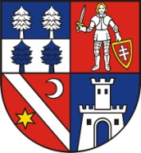 BANSKOBYSTRICKÝ 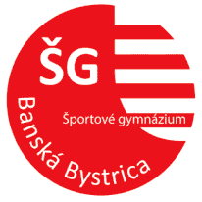 ŠPORTOVÉ GYMNÁZIUM
SAMOSPRÁVNY KRAJ BANSKÁ BYSTRICA

Úrad BBSK
Oddelenie školstva a kultúry
Nám. SNP 23
974 01 Banská Bystrica

Váš list číslo/zo dňa Naša značka Vybavuje/ tel. 048-4712831 V Banskej Bystrici
Ing. Vrťová 29.05.2017

Vec: Žiadosť o zverejnenie neupotrebiteľného majetku na webovej stránke BBSK

V zmysle Zásad hospodárenia s majetkom BBSK, odd. VI. Článok 11 sa obraciame na Vás so žiadosťou o zverejnenie ponuky prebytočného majetku na webovej stránke BBSK na dobu 30 dní.

P.č. | Inv. č. | Názov | Druh | Ks | Nadobúdacia hodnota EUR | Rok obstarania | Stav
1. | 717 716/021/005 | Betónová garáž | Dlhodobý majetok | 1 | 186,25 | 1979 | pretekajúca strecha, poškodené dvere a pánty, rozpadajúce sa betónové steny, nevhodná na garážovanie mot. vozidla

S pozdravom

PaedDr. Jozef Smekal

riaditeľ školy

